Коснемся коротко того математического аппарата, который будет использоваться нами в дальнейшем.
§1.1. Производящие функции.

Определение 1.1. Производящей функцией последовательности 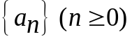 будем называть степенной ряд 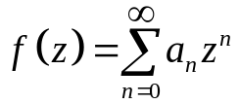, если он сходится в некотором круге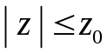.

Производящая функция определяется как для числовых, так и для функциональных последовательностей.

Термин «производящая функция» принадлежит П. Лапласу. Задолго до Лапласа, Л. Эйлер использовал аппарат производящих функций в задачах теории чисел и комбинаторики. В теории вероятностей производящие функции были впервые использованы П.Лапласом и А. Муавром. В настоящее время аппарат производящих функций широко применяется в различных разделах математики (алгебра, теория функций, теория чисел, комбинаторика, теория вероятностей и др.).

Как будет показано ниже, в случае, если последовательность 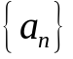 является распределением вероятностей некоторой неотрицательной целочисленной случайной величины, то производящей функции можно придать вероятностный смысл.

Перечислим некоторые свойства производящих функций, которые нам понадобятся в дальнейшем.

1. Так как 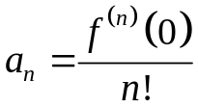, 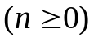, то между последовательностями и производящими функциями существует взаимно однозначное соответствие.

Определение 1. 2. Пусть заданы две последовательности и 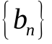, . Сверткой этих двух последовательностей назовем последовательность 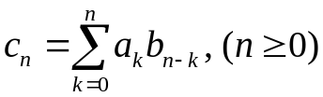.

2. Пусть 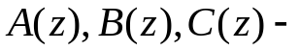 производящие функции последовательностей ,,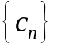соответственно. Тогда, если последовательность является сверткой последовательностей и , то имеет место равенство 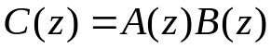. Другими словами, производящая функция свертки двух последовательностей является произведением производящих функций этих последовательностей.

Действительно, меняя порядок суммирования, получаем

.

Пусть 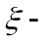случайная величина, принимающая значения 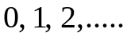 с вероятностями 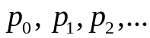 Обозначим через 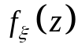 производящую функцию последовательности 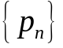. Функцию также называют производящей функцией случайной величины 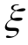. Очевидно, что 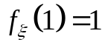.

3. Из формулы для вычисления математического ожидания функции от случайной величины вытекает, что для всех 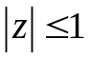 имеет место равенство 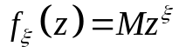.

Замечание. Иногда производящей функции можно придать другой вероятностный смысл. Так, в § 2.3 будет показано, что в некоторых задачах, не зная явного выражения для вероятностей и исходя из вероятностных соображений, можно получить явное выражение для их производящей функции.

4. Нетрудно показать, что в случае существования математического ожидания 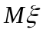 и дисперсии 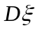 справедливы формулы

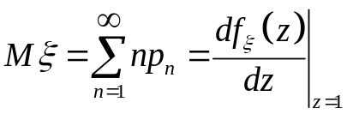, 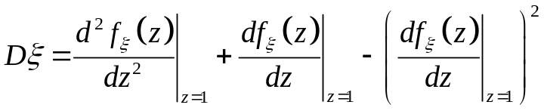.

Моменты высшего порядка (в случае их существования) могут быть вычислены через производные производящей функции, вычисленные в точке 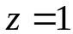.

Частным случаем свойства 2 является свойство 5.

5. Если 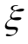 и 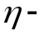 две неотрицательные целочисленные независимые случайные величины, то 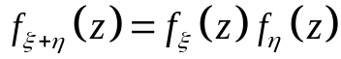.

Это свойство производящих функций для вероятностных распределений вытекает из свойства 3 и из того, что математическое ожидание произведения независимых случайных величин равно произведению их математических ожиданий. Действительно, .

Это свойство очевидным образом обобщается на случай произвольного числа слагаемых.

Отсюда следует следующее утверждение. Пусть 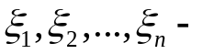 независимые одинаково распределенные неотрицательные целочисленные случайные величины. В силу того, что эти случайные величины имеют одно и то же распределение, то они все имеют одну и ту же производящую функцию, которую обозначим через . Тогда 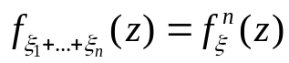.

Имеет место обобщение этого свойства.

6. Пусть 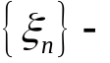последовательность независимых одинаково распределенных неотрицательных целочисленных случайных величин. Пусть 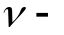 независимая от этой последовательности случайная величина, принимающая целые положительные значения. Положим 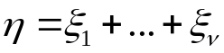. Таким образом, случайная величина 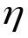 является суммой случайного числа случайных слагаемых.

Пусть 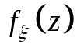,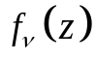, 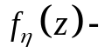 производящие функции случайных величин 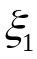, 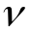, соответственно. Имеет место равенство 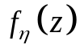=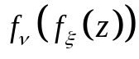.

Для доказательства этого равенства введем следующее определение.

Определение 1.3. Пусть в вероятностном пространстве  задана некоторая дискретная случайная величина и задано некоторое событие 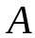, такое, что 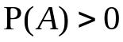. Условным математическим ожиданием случайной величины относительно события назовем 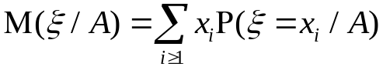.

Исходя из этого определения, докажем следующую лемму.

Лемма 1.1. Пусть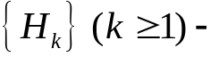 полная группа событий. Тогда имеет место равенство 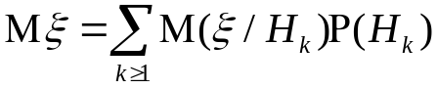.

Доказательство. Из определения 1.3, используя формулу полной вероятности и меняя порядок суммирования, получим

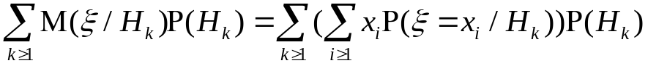=

=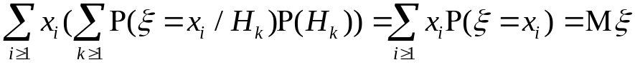.

Лемма доказана.

Замечание. Предполагается, что все ряды, которые фигурируют в определении и лемме, абсолютно сходятся.

Свойство 6 вытекает из леммы 1.1, т.к.

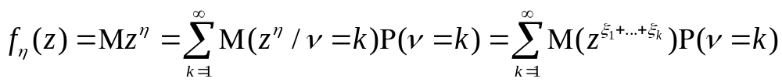=

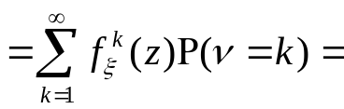.

Из этого равенства и свойства 4 вытекает, что

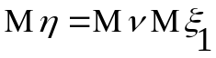
7. Пусть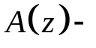 производящая функция некоторой последовательности 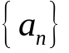. По формуле Коши для коэффициентов степенного ряда имеет место равенство 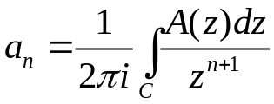, где 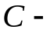любой простой замкнутый контур, охватывающий точку 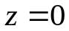 и принадлежащий некоторому открытому кругу с центром в этой точке, в котором аналитична функция 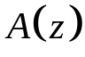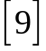. Предположим, что ближайшая к началу координат особая точка 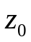 функции 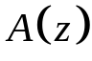 является простым полюсом и существует 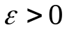 такое, что в круге с центром в точке и радиусом 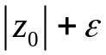 больше нет особых точек. Используя результаты комплексного анализа, нетрудно показать, что в этом случае
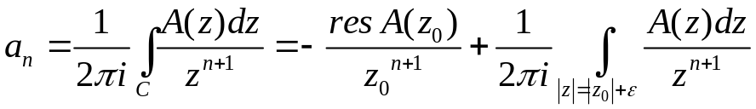, где
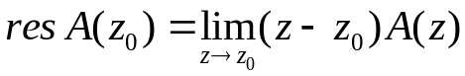
Второе слагаемое в правой части этого равенства можно оценить с помощью неравенств Коши .
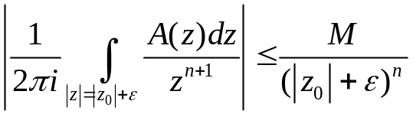, где постоянная 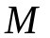 является максимумом функции 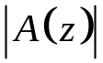 на окружности 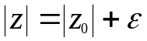 и которая может быть найдена или оценена сверху методами дифференциального исчисления, например, переходя к полярным координатам.
Таким образом, получена формула 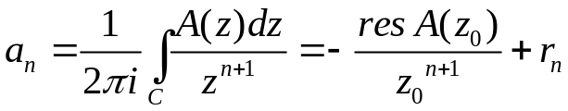, где 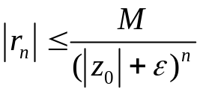.
Эта формула дает возможность не только получить асимптотическую формулу 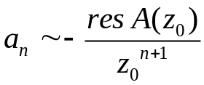 при 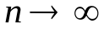, но и оценить возникающую погрешность при ее использовании.

8. Если имеет пуассоновское распределение с параметром 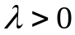, т.е. 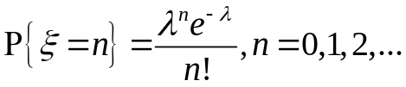, то 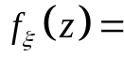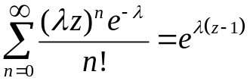.

Поэтому, если и независимые случайные величины, имеющие пуассоновское распределение с параметрами 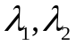, соответственно, то из свойств 5 и 8 вытекает, что случайная величина 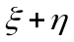 также имеет пуассоновское распределение с параметром 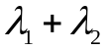.

9. Если имеет геометрическое распределение, т.е. 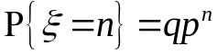, где 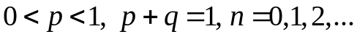, то 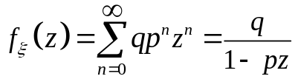.

Более полные сведения по теории производящих функций можно найти в 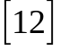.
§ 1.2. Преобразование Лапласа. Основная идея преобразования Лапласа состоит в замене изучаемых функций (оригиналов) некоторыми другими функциями (изображениями). Применение преобразования Лапласа, в некотором смысле, напоминает логарифмирование. Как известно, аппарат логарифмирования был создан для облегчения сложных выкладок в астрономии (17 в.) и дает возможность заменить умножение сложением и, воспользовавшись заранее составленными таблицами, найти искомое произведение. Например, решение дифференциального уравнения с постоянными коэффициентами при помощи преобразования Лапласа сводится к решению алгебраического уравнения, из которого находят изображение решения этого дифференциального уравнения. После этого по найденному изображению находят само решение дифференциального уравнения. Следует обратить внимание на то, что существуют обширные таблицы, которые по изображению позволяют найти оригинал и, наоборот, по оригиналу найти изображение.

Для более детального ознакомления с преобразованием Лапласа можно порекомендовать ,.

Определение 1.4. При достаточно широких предположениях, изображением (преобразованием Лапласа) функции (оригинала)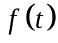 называют функцию комплексного переменного , определяемую соотношением

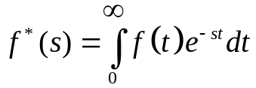.

Этот интеграл называется интегралом Лапласа. Он рассматривался П. Лапласом в его книге «Аналитическая теория вероятностей», вышедшей в 1812 году. Подобные интегралы ранее применялись Л. Эйлером к решению дифференциальных уравнений.

Под преобразованием Лапласа понимается не только само преобразование, но и его результат – функцию 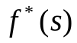. Иногда функцию будем записывать в виде 

